 | Projeto Estabilidade Operacional Contax  Reunião de Entendimentos #45 | Data  13/01/2016

Área | Convocados
CSC - NOC | Dennys Bruno
CSC - SDK | Lazaro Costa
Chacon Consultoria | Felipe Lima

Objetivo
Realizar alinhamento entre as equipes visando afinar a classificação dos incidentes.

Ações Discutidas
No início da reunião da reunião foi observado o indicador referente ao mês de janeiro:

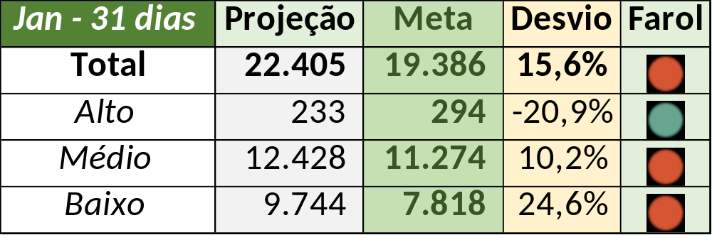

Num segundo momento foram analisados os incidentes de 12/01:

- Resolvido

Chamado | Cliente - Operação | Ação | Responsável
CTXSPOAS-5328 | Contax - RH | Alterar o impacto para alto e resolução para contorno | Filipe Antunes
CTXSPOAL-102802 | TAM - Multiplus | Alterar resolução e aprimorar texto de resolução | Filipe Antunes
CTXSALLM-119361 | Oi - Pós Pago | Alterar para indevido CTXSALLM-119356 | Filipe Antunes
CTXSALLM-119368 | Citibank - Ilha Ativação | Alterar para indevido CTXSALLM-119359 | Filipe Antunes
CTXSALLM-119369 | Oi - Back Office | Verificar fila e alterar resolução de acordo com chamado CTXSALLM-119359 | Filipe Antunes
CTXSALLM-119372 | Oi - Back Office | Alterar para indevido CTXSALLM-119359 | Filipe Antunes
CTXRJOED-58519 | Prefeitura RJ - Atendimento Nivel 1 | Alterar responsável e resolução e aprimorar texto de resolução | Filipe Antunes
CTXFORBM-347773 | Oi - Retenção Oi TV | Alterar resolução e validar quantidade de operação | Filipe Antunes e Lazaro Costa
CTXRJOMA-77285 | Rede Globo - SAC | Alterar responsável e validar quantidade de operação | Dennys Bruno

- Pendência externa

Chamado | Cliente - Operação | Ação | Responsável
CTXPOARB-100129 | Contax - Ger Planejamento SAC | Alterar resolução e verificar duplicidade com CTXPOARB-100120 | Filipe Antunes Lazaro Costa
CTXPOARB-100138 | Contax - Ger Planejamento SAC | Alterar resolução e verificar duplicidade com CTXPOARB-100101 | Filipe Antunes Lazaro Costa
CTXRECSA-453169 | Oi - Suporte Técnico | No fechamento fechar como indevido | Filipe Antunes

- Registrado:

Chamado | Cliente - Operação | Ação | Responsável
CTXSALPB-52749 | Oi - SAC OI TV | Verificar prioridade | Filipe Antunes
CTXRJOMA-77293 | Contax - NOC | Verificar prioridade | Filipe Antunes

- Aberto:

Chamado | Cliente - Operação | Ação | Responsável
CTXSALLM-119359 | Oi - Oi Controle | Verificar resolução e fila | Filipe Antunes

